Mesto Vrútky
___________________________________________________________________________
Predkladacia správa

Určené: na zasadnutie Mestskej rady vo Vrútkach dňa 05.02.2020 a Mestského zastupiteľstva vo Vrútkach dňa 11.2.2020.

Názov materiálu: Informatívna správa o plnení Komunitného plánu sociálnych služieb Mesta Vrútky za rok 2019

Materiál obsahuje: - predkladacia správa
- dôvodová správa
Návrh na uznesenie :

Mestské zastupiteľstvo vo Vrútkach
1. berie na vedomie
Informatívnu správu o plnení Komunitného plánu sociálnych služieb Mesta Vrútky za rok 2019.

Stanovisko komisie sociálnej a verejného poriadku: odporúča Mestskému zastupiteľstvu vo Vrútkach vziať na vedomie Informatívnu správu o plnení Komunitného plánu sociálnych služieb Mesta Vrútky za rok 2019.

Stanovisko Mestskej rady vo Vrútkach: odporúča Mestskému zastupiteľstvu vo Vrútkach vziať na vedomie Informatívnu správu o plnení Komunitného plánu sociálnych služieb Mesta Vrútky za rok 2019.

Spracovali: Katarína Petržilková a JUDr. J. Rišianová
Predkladá: JUDr. J. Rišianová, vedúca odboru služieb

Vo Vrútkach, 22.01.2020

...................................................
podpis predkladateľa

Dôvodová správa

Komunitný plán sociálnych služieb mesta Vrútky na obdobie rokov 2018 – 2022 (ďalej len KPSS) bol schválený Mestským zastupiteľstvom vo Vrútkach dňa 2.10.2018. Tento KPSS zohľadňuje potreby občanov nášho mesta, ktoré boli v procese prípravy tohto dokumentu zmapované. Analyzuje stav súčasných poskytovaných služieb občanov mesta Vrútky, hodnotí potreby občanov v sociálnej oblasti a navrhuje priority pre rozvoj v tejto sfére na ďalšie stanovené obdobie. KPSS predstavuje metódu plánovania za priamej účasti verejnosti, ktorej sa oblasť poskytovaných služieb naviac týka a ktorú bude komunita aj využívať. KPSS je otvorený dokument, v ktorom sú stanovené priority a snahou mesta Vrútky bolo tieto priority úspešne postupne napĺňať. V zmysle § 83 ods. 1 písm a), b) zákona č. 448/2008 Z. z. o sociálnych službách má mesto povinnosť vypracúvať a schvaľovať KPSS a tým súčasne vytvárať podmienky na podporu komunitného rozvoja, komunitnej práce a komunitnej rehabilitácie v oblasti poskytovania sociálnych služieb. Mesto Vrútky utvára podmienky na podporu komunitného rozvoja v oblasti poskytovania sociálnych služieb na komunitnú prácu za účelom predchádzania vzniku alebo zhoršenia nepriaznivých sociálnych situácií a riešenia miestnych sociálnych problémov. Mestský úrad vo Vrútkach jedenkrát do roka predkladá MsZ vyhodnotenie jednotlivých priorít, aktivít a opatrení z dôvodu možnosti plánovania rozpočtu v tejto oblasti na nasledujúci kalendárny rok.

Informatívna správa o plnení Komunitného plánu sociálnych služieb Mesta Vrútky za rok 2019

V zmysle zákona č. 448/2008 Z. z. o sociálnych službách § 83 má každá obec povinnosť vypracovať Komunitný plán sociálnych služieb. Mestské zastupiteľstvo vo Vrútkach dňa 02.10.2018 schválilo uznesením č. 74/2018 Komunitný plán sociálnych služieb Mesta Vrútky na roky 2018 – 2022. V časti 7 tohto koncepčného dokumentu sme sa zaviazali jedenkrát ročne predložiť správu o plnení Komunitného plánu a celkovej sociálnej situácii v meste. Hodnotíme druhý rok komunitného plánu, kde niektoré ciele a priority sú v značnej miere ešte rozpracované a pri niektorých vieme, že ich nebudeme môcť uskutočniť. Zároveň už vidíme, že niektoré priority nie sú dostatočné, alebo je potrebné určitú oblasť sociálneho života v meste zapracovať do Komunitného plánu. Väčší dôraz by sme v budúcnosti chceli venovať najmä deťom a mládeži, predovšetkým v marginalizovanej komunite. Jedine tam vidíme cestu k zvýšeniu spoločenskej úrovne tejto skupiny obyvateľov. Prácu s deťmi v komunite a následne ich rodičmi, by sme chceli rozdeliť do štyroch oblastí :
1. dodržiavanie povinnej školskej dochádzky, predchádzanie záškoláctvu – spoločná úloha a súčinnosť s MsÚ, terénni pracovníci, MOPS, škola, školské zariadenie, asistenti učiteľa, špeciálny pedagóg, poradňa a rodič.
2. príprava na vyučovanie – spoločná klubovňa pre deti, ktoré nenavštevujú ŠKD – terénni pracovníci, rodičia a deti – základné návyky prípravy do školy – vypracovanie domácich úloh, spolu s rodičmi.
3. voľnočasové aktivity – príprava súťaží, krúžkov, aktivity na dvore a pod. - terénni pracovníci, MOPS, CVČ Domino, ŠKD pri základných školách, referáty MsÚ.
4. osvojenie si základných návykov výchovy a rodičovstva – práca s rodičmi – pri domácich úlohách, učenie varenia a pečenia, základy počítačovej gramotnosti. Podľa sociálnej situácie v meste boli vyhodnotené schválené ciele a priority Komunitného plánu sociálnych služieb Mesta Vrútky za rok 2019 nasledovne :

Priorita č. 1 – Vytvoriť komunitné centrum a v ňom poskytovať podporné sociálne služby

Aktivity:
- Aktivity smerujú k skvalitneniu životnej úrovne, k vytvoreniu podmienok pre plnohodnotný spoločenský a kultúrny rozvoj cieľovej skupiny a na zlepšenie medziľudských vzťahov MRK
- Zabezpečenie sociálnej služby pre obyvateľov so zreteľom na ich zotrvanie v domácom prostredí
- Zlepšiť prístup ľudí z MRK k sociálnej infraštruktúre
- Poskytovať komplexné a odborné činnosti k sociálnemu začleňovaniu osôb sociálne vylúčených
- Poskytovať sociálne poradenstvo, pomoc pri uplatňovaní práv a právom chránených záujmov, pomoc pri príprave na školské vyučovanie, preventívne aktivity, záujmová činnosť

V Komunitnom pláne máme „Vytvorenie komunitného centra“ ako prioritu č. 1, preto tomuto cieľu prikladáme aj náležitú dôležitosť. Zámerom Mesta Vrútky bolo vybudovať komunitné centrum z finančného príspevku z Operačného programu Ľudské zdroje. Základom mala byť klubová miestnosť, kuchyňa pre praktické tréningy varenia, sociálne zariadenia, kancelárie pre TSP a MOPS a v ňom poskytovanie podporných sociálnych služieb – nízkoprahové denné centrum a stredisko osobnej hygieny pre ľudí bez prístrešia. V roku 2017 bola vyhlásená výzva „Technická vybavenosť v obciach s prítomnosťou marginalizovaných rómskych komunít“ – podpora prestavby existujúcich objektov pre účely zriadenia a fungovania komunitných centier. Táto výzva trvala až do 4. apríla 2019.
Mestský úrad vo Vrútkach mal záujem zapojiť sa do uvedenej výzvy, vzhľadom k naliehavosti vybudovania základných návykov hygieny, práce s deťmi, prípravy do školy, povinnosti chodiť do školy a zmysluplného využívania voľného času detí. Toto bol zámer, ktorý bol predstavený na zasadnutí Mestského zastupiteľstva vo Vrútkach dňa 16.01.2019. Začala sa fáza prípravy žiadosti o NFP na projekt komunitného centra v objekte Mestského podniku služieb Vrútky, s.r.o.. Tento zámer aj MsZ vo Vrútkach odsúhlasilo, ale na zasadnutí MsZ dňa 12.2.2019 vystúpili dvaja občania Vrútok z ulice sv. Cyrila a Metoda, ktorí informovali MsZ o príprave petície proti výstavbe komunitného centra a podporného bývania. Na základe petície, ktorá bola doručená na MsÚ dňa 26.2.2019, Mesto Vrútky upustilo od prestavby budovy na komunitné centrum. Je veľká škoda, že sa zámer nedotiahol do podania žiadosti o NFP, vzhľadom k tomu, že aktivity, ktoré sme chceli vykonávať v komunitnom centre musíme vykonávať v stiesnených priestoroch s obmedzenou prevádzkou – priestory CVČ Domino. Dieťa nemôže zato, do akého prostredia sa narodí a ak mu neukážeme cestu, akou sa má v tom prostredí pohybovať, tak nám z marginalizovanej komunity budú vyrastať negramotní ľudia, grázli bez základných hygienických návykov. Ak sa ukáže „svetlo z tunela“, dúfame, že aspoň 20% zmeníme život k lepšiemu.
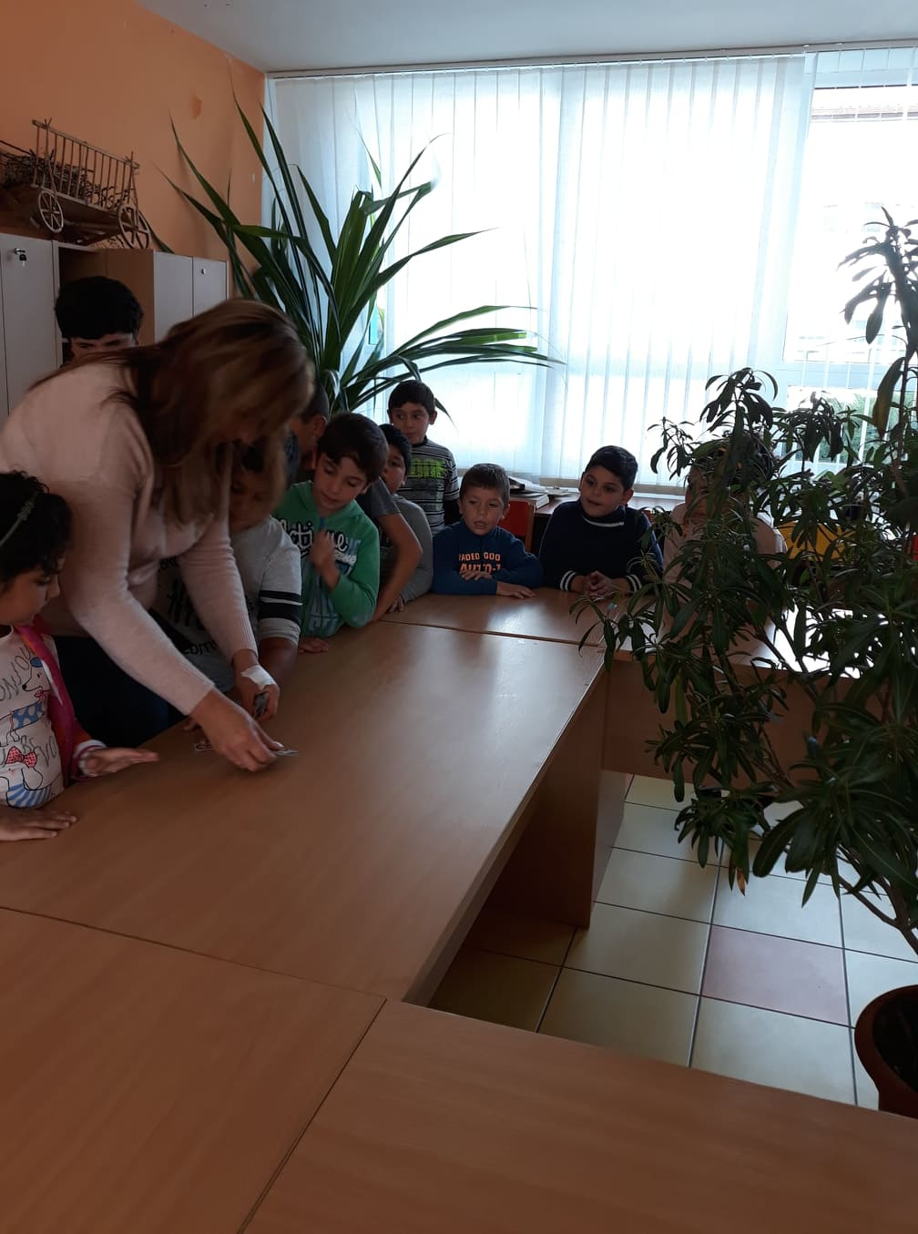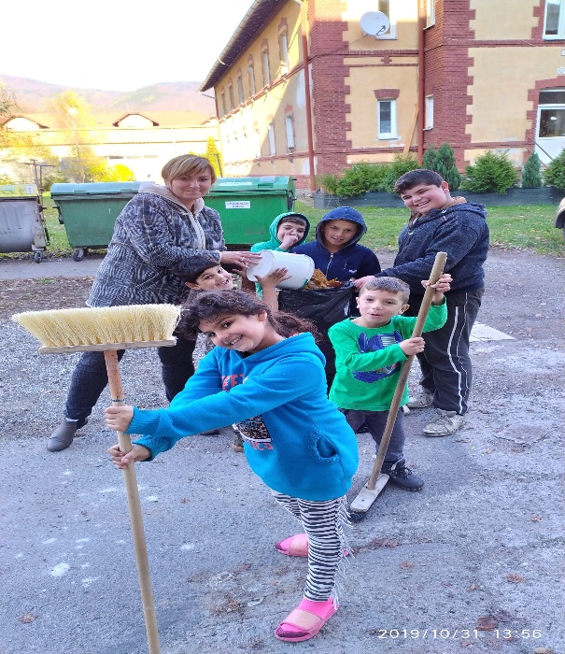
Napriek neexistencii komunitného centra, činnosti komunity na zlepšenie návykov boli realizované prostredníctvom terénnej práce: terénnych pracovníkov a MOPS. V roku 2019 zabezpečovali terénni sociálni pracovníci poskytovanie odborného poradenstva v oblasti bývania, zamestnania, vzdelávania, financií, zdravia, sociálnej patológie a sociálneho zabezpečenia.

Realizovali sa najmä tieto aktivity :
- pri príležitosti Medzinárodného dňa detí – balíčky, loptové hry, spev a tanec,
- počas letných prázdnin – vykonávanie voľnočasových aktivít pre deti z MRK – súťaže, spoločenské hry, futbalový turnaj a pod.,
- nástupom nového školského roka terénni pracovníci rozšírili svoju činnosti v spolupráci s CVČ Domino, spolu s príslušníkmi hliadky MOPS aktivovali divadelný krúžok, krúžok varenia a rôzne voľnočasové aktivity, do ktorých sa zapojilo priebežne celkom 38 detí z MRK,
- v spolupráci s komunitou a jej priamym zapojením bola organizovaná akcia „Mikulášske balíčky“, kde Mikuláš, čert a anjel /v svojpomocne vyrobených kostýmoch/ postupne navštívili všetky príbytky s deťmi na Kafendovej ulici s vrecom plných dobrôt a sladkostí. Deti mali pripravené básne a piesne, ktorými chceli vzácneho hosťa potešiť. Deti od 3 rokov do 13 rokov boli odmenené balíčkom sladkostí. Akciu organizovali terénni sociálni pracovníci v súčinnosti s príslušníkmi Miestnej občianskej poriadkovej služby vo Vrútkach.
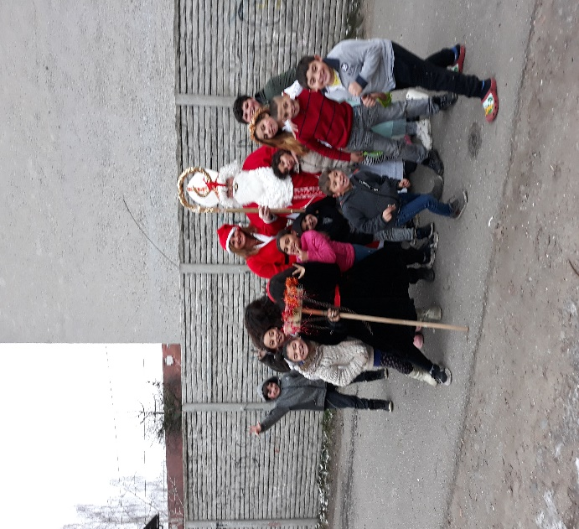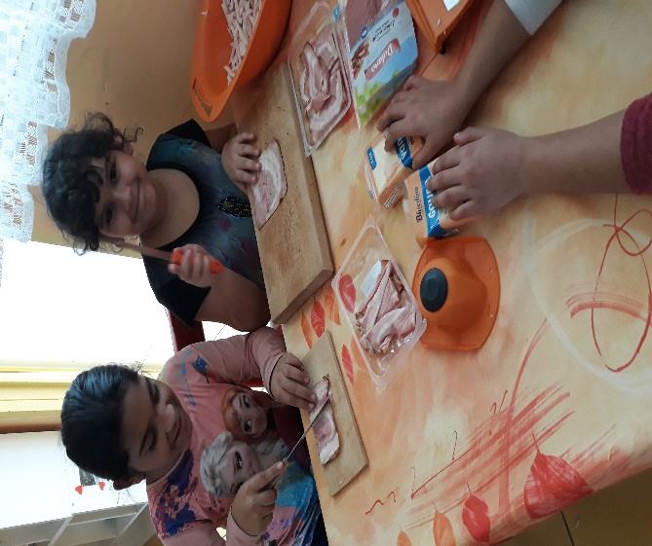

Terénni pracovníci a pracovníci MOPS sa spolupodieľali na týchto akciách:
- asistovali pri opakovanom vykonávaní postreku proti plošticiam,
- asistovali pri zabezpečovaní palivového dreva /brikety/ pre rodiny s deťmi z dôvodu intenzívnych a dlhotrvajúcich mrazov na začiatku roka 2019,
- príslušníci hliadky MOPS organizovali dve brigády a to na jar a jeseň očistu komunity,
- spoločne aj s dobrovoľníkmi z radov MRK sa aktívne zapojili do brigády organizovanej primátorom Mesta Vrútky so zameraním na očistu celého mesta Vrútky.

Terénni sociálni pracovníci a príslušníci hliadky Miestnej občianskej poriadkovej služby sa svojou prácou navzájom podporujú a podarilo sa im vytvoriť rešpekt a dôveru zo strany MRK ako aj zo strany majority.

Priorita č. 2 – Sociálna práca so spoločensky neprispôsobivými osobami

Aktivity:
- Osobitný príjemca dávky v hmotnej núdzi – zvýšenie finančnej gramotnosti
- Začlenenie spoločensky neprispôsobivých osôb do spoločenského života

Mesto Vrútky venuje hlavnú pozornosť v tejto oblasti na realizáciu inštitútu osobitného príjemcu. Za rok 2019 to bolo v priemere 13 rodín na inštitút rodinných prídavkov a 5 rodín na dávky v hmotnej núdzi. Táto činnosť je dôležitá z dôvodu prevencie sociálno-patologických zmien so zameraním na hospodárenie s rodinným rozpočtom, ako aj na postupné splácanie dlhov na nájomnom, energiách a komunálnom odpade. Touto činnosťou učíme občanov finančnej gramotnosti. Na tejto činnosti sa podieľa Oddelenie sociálnych vecí.
Mesto Vrútky spolupracuje so sociálno-právnou ochranou detí a mládeže a sociálnou kuratelou v Martine, kde vyhľadáva rodiny s deťmi v krízových životných situáciách a zároveň rieši ich zložitú situáciu formou dohľadu. Zároveň rieši ich zložitú situáciu návštevami v domácnostiach, finančnou výpomocou vo forme jednorazovej dávky sociálnej pomoci (v roku 2019 v sume 670,- EUR), v krízových životných situáciách podáva návrh na umiestnenie detí do náhradnej rodinnej starostlivosti. Celkom bolo pod dohľadom 13 rodín, z toho nad 2 rodinami sa dohľad zrušil z dôvodu dovŕšenia plnoletosti detí.
Občanom odkázaným na osobitnú pomoc – ľuďom bez domova s trvalým pobytom na území mesta Vrútky sa zabezpečuje ubytovanie s občianskym združením Dobrý Pastier v Kláštore pod Znievom. Mesto Vrútky im poskytovalo základné sociálne poradenstvo oddelením sociálnych vecí a terénnymi sociálnymi pracovníkmi a pracovníkmi MOPS, ktoré sa týkalo riešenia bytovej otázky a jednorazového finančného príspevku.

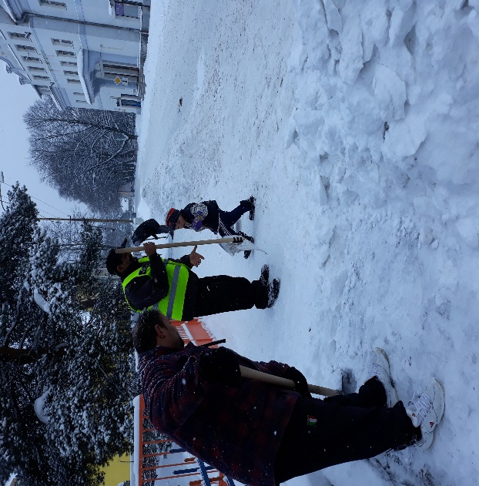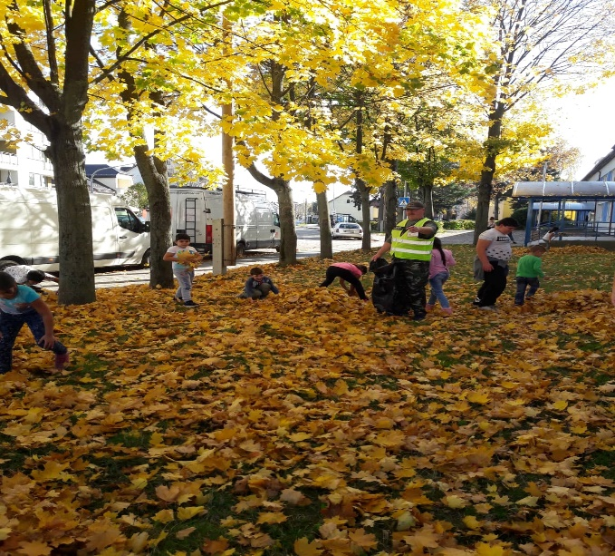

Priorita č. 3 – Nezamestnaní

Aktivity:
- zachovanie pracovných návykov
- spolupráca s Úradom práce, sociálnych vecí a rodiny Martin na spoločných projektoch a pomoc pri rekvalifikácii prostredníctvom TSP

V spolupráci s Úradom práce, sociálnych vecí a rodiny Martin Mesto Vrútky uzatvára každoročne zmluvy na zamestnávanie vrútočanov v zmysle zákona o službách zamestnanosti na čistenie verejných priestranstiev a národných programov, napr. program „Praxou k zamestnaniu“ a „Podpora zamestnávania UoZ prostredníctvom vybraných aktívnych opatrení na trhu práce“. Celkom boli zapojení dvaja nezamestnaní. Nezamestnaných Mesto Vrútky v rámci svojich finančných možností podporuje ich začlenením do spoločnosti. Terénni sociálni pracovníci svojou činnosťou pomohli k zamestnaniu sa 5 osôb z MRK, ktorí boli dlhodobo nezamestnaní, z toho 3 zotrvali v pracovnom pomere.

Priorita č. 4 - Dobudovanie bezbariérovosti v meste

Aktivity:
- predinvestičná fáza – spracovanie projektovej dokumentácie a vydanie stavebného povolenia
- investičná fáza – získanie zdrojov financovania, verejné obstarávanie, realizácia

Cieľom je, aby sa postupne zabezpečila bezbariérová prístupnosť všetkých plôch, pozemkov a stavieb súvisiacich s bývaním, so vzdelávaním, zamestnaním, zdravotníckou a sociálnou starostlivosťou. Bezbariérovosť exteriérového prostredia je jednou z najdôležitejších podmienok inklúzie osôb so zdravotným postihnutím do života spoločnosti, bez ktorej by bola bezbariérovosť interiéru budov značne obmedzená. Z hľadiska bezbariérovej prístupnosti územia sú najdôležitejšie bezbariérové prístupy do budov a užívanie ulíc a chodníkov. Uľahčiť pohyb a orientáciu nielen užívateľom s rôznymi druhmi zdravotného postihnutia a seniorom, ale napríklad aj rodičom s kočíkom a tehotným ženám.
Mesto Vrútky má vybudovanú bezbariérovosť na dobrej úrovni, je potrebné v tomto naďalej pokračovať hlavne na strane vlastníkov nehnuteľností. V roku 2019 sa rekonštruovalo obchodné centrum KOCKA, kde bol vybudovaný aj moderný bezbariérový prístup.

Priorita č. 5 - Registrácia nových sociálnych služieb

Aktivity:
- registrácia sociálnych služieb na Žilinskom samosprávnom kraji – podľa potreby – komunitné centrum, terénna sociálna služba, podporné sociálne služby

V súčasnosti máme registrované v meste Vrútky nasledovné sociálne služby :

Opatrovateľská služba je terénna sociálna služba určená na dohľad, pomoc a podporu odkázaným osobám. Táto služba sa poskytuje občanovi opatrovateľkou priamo v jeho domácnosti, ak je odkázaný na pomoc inej fyzickej osoby pri úkonoch sebaobsluhy, starostlivosti a svoju domácnosť, pri základných sociálnych aktivitách a pri dohľade.
V rámci tejto služby mesto vykonáva administratívu v oblasti spracovania sociálneho posudku, zdravotného posudku, návštevy klienta, uzatvára zmluvy s klientom. Zároveň v tejto oblasti spolupracujeme v rámci Spoločného obecného úradu v obci Turčianske Kľačany a Lipovec. Mesto Vrútky zamestnáva 17 opatrovateliek, pričom každá z nich má odborný certifikát k svojej činnosti. Terénna opatrovateľská služba je veľmi žiadanou sociálnou službou, o čom svedčí aj počet opatrovaných, ktorých v roku 2019 bolo 120. Zároveň poskytujeme rozvoz obedov ako jednu zo sociálnych aktivít ľuďom starým a zdravotne postihnutým. V roku 2019 sme mali 182 odberateľov obedov zo strany dôchodcov, z toho sa dovážal obed 79 klientom.
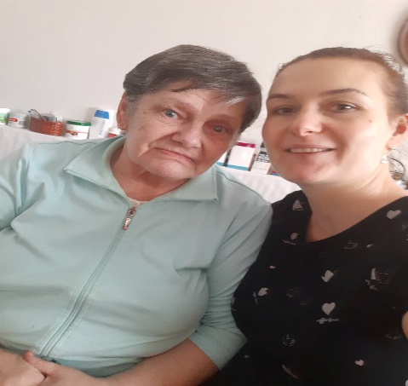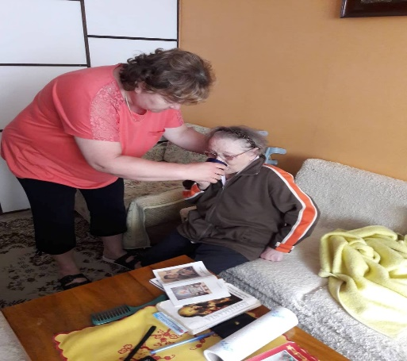

Denné centrá v Meste Vrútky máme dve zaevidované na ulici Kalocsaya 12 a na ulici Kafendova 4. Celkový počet klientov je 80. Seniori sa zapájajú do rôznych aktivít – vzdelávacie, športovo – rekreačné aktivity, výlety a záujmové činnosti. Mesto prispieva na ich záujmovú činnosť, ako aj na ich prevádzku zo svojho rozpočtu.
Mesto Vrútky podporuje kvalitu života seniorov a zdravotne postihnutých občanov. Bezplatne zapožičiava priestory pre účel spoločenského stretávania sa. Predsedkyňa SZZP I. Vrútky a predsedkyňa SZZP II. Vrútky poskytujú rozsiahle informácie a pomoc najmä rodinám s ťažko zdravotne postihnutým členom a to získanie zdravotných pomôcok, peňažných príspevkov na kompenzáciu ZŤP a iné.
Mesto Vrútky pre sociálne účely vyčlenilo 2500,-€ zo svojho rozpočtu na podporu aktivít zdravotne znevýhodnených občanov a pre osoby ohrozené sociálnym vylúčením. Tieto dotácie poskytuje mesto za podmienok stanovených VZN č. 9/2015 o poskytovaní dotácií. Základné sociálne poradenstvo zabezpečuje sociálny pracovník oddelenia sociálnych vecí MsÚ
Mesto Vrútky zabezpečuje prácu na registrácii sociálnych služieb pre Spoločný úrad v obciach Lipovec a Turčianske Kľačany.

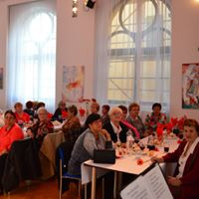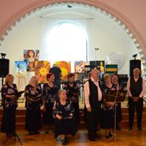

Priorita č. 6 - Bytová výstavba a podpora bytového fondu

Aktivity:
- predinvestičná fáza – vysporiadanie vlastníckych vzťahov, spracovanie projektovej dokumentácie, vydanie stavebného povolenia
- investičná fáza – získanie zdrojov financovania, verejné obstarávanie, realizácia

Mesto Vrútky má zadefinované v základných, koncepčných dokumentoch ako jeden zo strategických priorít budovanie a rekonštrukciu mestských bytov. Za týmto účelom v minulosti boli postavené 2 bytovky s podporou Štátneho fondu rozvoja bývania a Ministerstva dopravy, výstavby a regionálneho rozvoja SR. Do budúcnosti má v oblasti nájomného bývania kúpený pozemok na rozhraní katastrálnych území Vrútky a Martin – Priekopa spolu s projektovou dokumentáciou na výstavbu bytového domu s 38 b. j.
V oblasti sociálneho bývania má mesto byty na ul. Kafendovej vo Vrútkach. Tieto bytové jednotky sú v havarijnom stave a sociálni pracovníci upozorňujú na závažnosť tohto stavu. Preto bolo niekoľko rokovaní so splnomocnencom vlády pre rómske komunity, kde bolo deklarované, že v najbližších rokoch 2018 – 2019 budú výzvy na nové bývanie pre MRK.
V roku 2018 bolo zo strany Úradu splnomocnenca vlády pre rómsku komunitu organizované stretnutie vo veci informovanosti a príprav projektov, ktoré sa v nasledujúcich rokoch pripravujú z európskych fondov. Jedným z takýchto projektov okrem budovania vodovodov a kanalizácií, výstavby komunitných centier aj výstavbu bytov nižšieho štandardu. Mesto zvažovalo zapojiť sa do predmetných výziev, dosiaľ však žiadosť o financovanie nepredložilo.
Zverejnená bola tiež výzva na rekonštrukciu a výstavbu dopravnej infraštruktúry (cesty a chodníky) v lokalitách s prítomnosťou MRK, do ktorej sa Mesto Vrútky zapojilo s projektom zameraným na rekonštrukciu miestnych komunikácií na Ul. Sv. Cyrila a Metoda a Mierová vrátane výstavby a rekonštrukcie chodníkov a spevnených plôch v ich bezprostrednej blízkosti. Žiadosť o NFP bola predložená na Ministerstvo vnútra ako SO/RO pre OP Ľudské zdroje, jej vyhodnotenie sa uskutoční do 30.6.2020.
Mesto Vrútky disponuje 126 bytmi z toho na Kafendovej ulici pre MRK 16 bytových jednotiek, dve unimobunky, 20 nájomných bytov, s podporou ŠFRB 60 bytových jednotiek a 30 bytov osobitného určenia. Mesto eviduje k 31.12.2018 33 žiadostí o mestský nájomný byt.
Opatrenie sa bude v budúcnosti realizovať na základe vzniknutej dlhodobej potreby a dopytu zo strany občanov mesta. Vytvorenie bytov pre občanov nachádzajúcich sa v mimoriadnej krízovej situácií považujeme naďalej za potrebné.

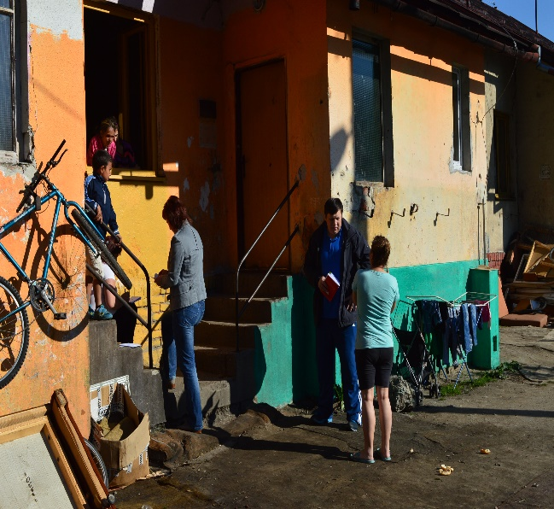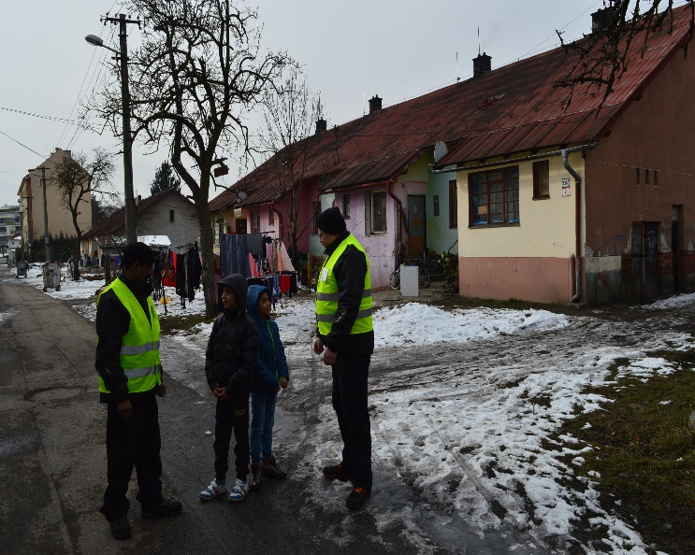

Priorita č. 7 - Terénna sociálna služba krízovej intervencie

Aktivity:
- Vyhľadávanie fyzických osôb, odborné činnosti, činnosti zamerané na vykonávanie preventívnej aktivity, sociálna rehabilitácia

Terénna sociálna služba krízovej intervencie sa poskytuje fyzickej osobe v nepriaznivej sociálnej situácii a jej obsahom je činnosť zameraná na vyhľadávanie takýchto fyzických osôb, odborné činnosti, obslužné činnosti a ďalšie činnosti zamerané najmä na vykonávanie preventívnej aktivity, poskytovanie sociálneho poradenstva, sociálnej rehabilitácie, pomoc pri uplatňovaní práv a právom chránených záujmov a utváranie podmienok na výdaj stravy alebo potravín.
Mesto Vrútky zabezpečuje v súčinnosti s Diecéznou charitou Žilina distribúciu potravinových balíkov pre ľudí v hmotnej núdzi v rámci Operačného programu potravinovej a základne materiálnej pomoci 2014 – 2020 OP FEAD podľa zoznamov ÚPSVaR.
V nepriaznivých poveternostných podmienkach najmä pri veľkých mrazoch bolo podávané jedno teplé jedlo s teplým nápojom bezdomovcom, ktorých počet sa pohybuje okolo 12 – 14 osôb.
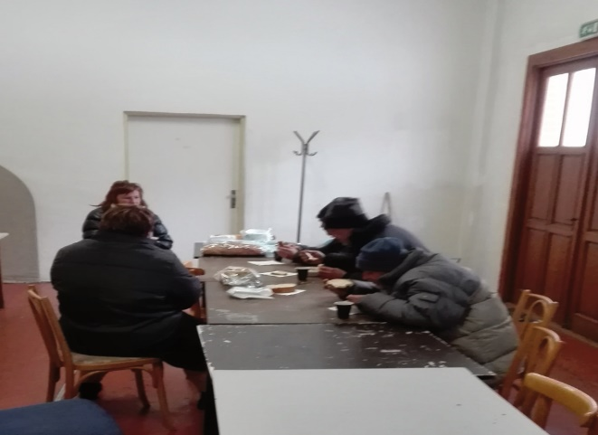

Priorita č. 8 - Zriadenie nocľahárne pre sociálne odkázaných

Aktivity:
- Vymedzenie priestorov na zriadenie nocľahárne, zabezpečenie financovania,
- Zabezpečenia poskytovania služieb v priestoroch – nocľah, hygiena, strava a šatstvo
- Spolupráca s Katolíckou farskou charitou

Mesto Vrútky uvažuje s výstavbou alebo so zriadením nocľahárne z Eurofondov, nakoľko na túto sociálnu službu nemá vyčlenené finančné prostriedky. V budúcnosti tento problém bude potrebné riešiť z dôvodu narastania počtu ľudí bez domova.
V súčasnosti funguje veľmi dobrá spolupráca s útulkom „Dobrý pastier“ v Kláštore pod Znievom, ktorý nám na požiadanie umiestňuje ľudí bez domova do ich zariadenia.

